Подстановка
Каждый раз, когда вы вводите команду и нажимаете ENTER, bash выполняет несколько операций с текстом, прежде чем выполнит вашу команду . Процесс, который происходит при этом, называется подстановкой (expansion). То есть вы вводите что-то, и это что-то замещается чем-то другим, прежде чем командная оболочка продолжит обработку.
[me@linuxbox ~]$ echo this is a test
this is a test
Все очень просто. echo выведет любой свой аргумент. Давайте попробуем другой пример:
[me@linuxbox ~]$ echo *
Desktop Documents ls-output.txt Music Pictures Public Templates Videos
Что это? Почему echo не вывела символ *? Как вы помните из опытов с групповыми символами, символ * означает «последовательность любых символов в имени файла», правда, в том обсуждении не рассказывалось, как командная оболочка делает это. На самом деле все просто: перед тем, как выполнить команду echo, оболочка замещает символ * чем-то другим (в данном случае именами файлов в текущем рабочем каталоге). После нажатия клавиши ENTER командная оболочка автоматически производит подстановку любых условных символов в командной строке, прежде чем выполнить ее, поэтому команда echo не увидела * — она получила уже готовый результат подстановки. Теперь вы понимаете, что в действительности echo действует в точности с нашими ожиданиями?
Подстановка путей
Механизм работы групповых символов называется подстановкой пути (pathname expansion).
Допустим, содержимое домашнего каталога выглядит вот так:
[me@linuxbox ~]$ ls
Desktop ls-output.txt Pictures Templates
Documents Music Public Videos
Мы могли бы выполнить следующую подстановку:
[me@linuxbox ~]$ echo D*
Desktop Documents
или
[me@linuxbox ~]$ echo *s
Documents Pictures Templates Videos
или даже
[me@linuxbox ~]$ echo [[:upper:]]*
Desktop Documents Music Pictures Public Templates Videos
И заглянуть за пределы домашнего каталога:
[me@linuxbox ~]$ echo /usr/*/share
/usr/kerberos/share /usr/local/share
Подстановка тильды
Как вы помните из вводного обсуждения команды cd, символ тильды (~) имеет специальное значение. Если он используется в начале слова, то замещается именем домашнего каталога указанного пользователя или, если пользователь не указан, именем домашнего каталога текущего пользователя:
[me@linuxbox ~]$ echo ~
/home/me
Если в системе существует учетная запись пользователя foo, тогда
[me@linuxbox ~]$ echo ~foo
/home/foo
Подстановка результатов арифметических выражений
Командная оболочка поддерживает также подстановку результатов арифметических выражений. Это позволяет использовать командную строку как калькулятор:
[me@linuxbox ~]$ echo $((2 + 2))
4
Для подстановки арифметических выражений используется следующий формат:
$((выражение))
где выражение — это арифметическое выражение, состоящее из значений и арифметических операторов.
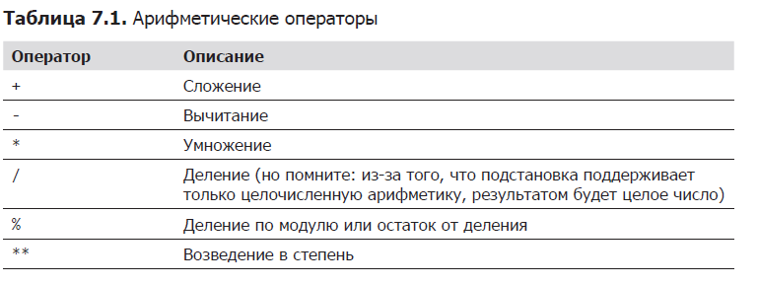
Механизм подстановки арифметических выражений позволяет использовать только целые числа (невещественные), зато поддерживает множество арифметических операций. В табл. 7.1 перечислены некоторые из поддерживаемых операторов.
Пробелы в арифметических выражениях не играют роли, а выражения могут содержать вложенные выражения. Например, умножение 52 на 3:
[me@linuxbox ~]$ echo $(($((5**2)) * 3))
75
Для группировки подвыражений допускается использование одиночных круглых скобок. С помощью этого приема выражение, приведенное выше, можно переписать, как показано ниже, и получить тот же результат, но при этом будет использоваться одна операция подстановки вместо двух:
[me@linuxbox ~]$ echo $(((5**2) * 3))
75
Подстановка фигурных скобок
Самым малопонятным, пожалуй, выглядит результат подстановки фигурных скобок. С помощью этого механизма из одного шаблона, содержащего фигурные скобки, создается множество текстовых строк. Например:
[me@linuxbox ~]$ echo Впереди-{A,B,C}-позади
Впереди-A-позади Впереди-B-позади Впереди-C-позади
Шаблоны с фигурными скобками могут содержать начальную часть, которая называется преамбулой, и заключительную часть, которая называется эпилогом. Внутри фигурных скобок находится список строк, разделенных запятыми, или диапазон целых чисел или одиночных символов. Использование пробелов внутри фигурных скобок не допускается. Ниже приводится пример с использованием диапазона целых чисел:
[me@linuxbox ~]$ echo Число_{1..5}
Число_1 Число_2 Число_3 Число_4 Число_5
В следующем примере используется диапазон символов в обратном порядке:
[me@linuxbox ~]$ echo {Z..A}
Z Y X W V U T S R Q P O N M L K J I H G F E D C B A
Допускается вложение фигурных скобок:
[me@linuxbox ~]$ echo a{A{1,2},B{3,4}}b
aA1b aA2b aB3b aB4b
Подстановка параметров
Эта возможность полезнее в сценариях на языке командной оболочки, чем непосредственно в командной строке. Многие из ее возможностей имеют отношение к способности системы хранить маленькие фрагменты данных и присваивать этим фрагментам имена. Многие такие фрагменты, правильнее их называть переменными, уже существуют и доступны для исследования. Например, переменная с именем USER хранит ваше имя пользователя. Подстановка параметра и получение содержимого переменной USER выполняется следующим образом:
[me@linuxbox ~]$ echo $USER
me
Чтобы увидеть список доступных переменных, выполните следующую команду:
[me@linuxbox ~]$ printenv | less
Возможно, вы обратили внимание, что если в других вариантах подстановки допустить ошибку в шаблоне, подстановка не будет выполнена и команда echo просто выведет ошибочный шаблон. В случае с подстановкой параметров все иначе: если ошибиться в имени переменной, подстановка все равно будет выполнена, но результатом будет пустая строка:
[me@linuxbox ~]$ echo $SUER
[me@linuxbox ~]$
Подстановка команд
Подстановка команд позволяет использовать поток вывода команд в качестве аргументов других команд:
[me@linuxbox ~]$ echo $(ls)
Desktop Documents ls-output.txt Music Pictures Public Templates Videos
Один из моих любимых вариантов выглядит так:
[me@linuxbox ~]$ ls -l $(which cp)
-rwxr-xr-x 1 root root 71516 2012-12-05 08:58 /bin/cp
Здесь результат команды which cp передается как аргумент команде ls, благодаря чему мы получаем информацию о программе cp, не зная полного пути к ней. Подстановка команд не ограничивается такими простыми командами. Можно использовать целые конвейеры (здесь показана только часть вывода):
[me@linuxbox ~]$ file $(ls /usr/bin/* | grep zip)
/usr/bin/bunzip2: symbolic link to `bzip2'
/usr/bin/bzip2: ELF 32-bit LSB executable, Intel 80386, version 1 (SYSV ), dynamically linked (uses shared libs), for GNU/Linux 2.6.9, stripped
/usr/bin/bzip2recover: ELF 32-bit LSB executable, Intel 80386, version 1 (SYSV), dynamically linked (uses shared libs), for GNU/Linux 2.6.9, stripped
/usr/bin/funzip: ELF 32-bit LSB executable, Intel 80386, version 1 (SYSV), dynamically linked (uses shared libs), for GNU/Linux 2.6.9, stripped
/usr/bin/gpg-zip: Bourne shell script text executable
/usr/bin/gunzip: symbolic link to `../../bin/gunzip'
/usr/bin/gzip: symbolic link to `../../bin/gzip'
/usr/bin/mzip: symbolic link to `mtools'
В этом примере результаты конвейера превратились в список аргументов команды file.
Механизм подстановки команд имеет альтернативный синтаксис, унаследованный от более старых командных оболочек, который также поддерживается в bash. В нем вместо знака доллара и круглых скобок используются обратные апострофы:
[me@linuxbox ~]$ ls -l `which cp`
-rwxr-xr-x 1 root root 71516 2012-12-05 08:58 /bin/cp
Экранирование
[me@linuxbox ~]$ echo this is a test
this is a test
Или :
[me@linuxbox ~]$ echo Итого $100.00
Итого 00.00
В первом примере механизм разбиения на слова удалил дополнительные пробелы из списка аргументов команды echo. Во втором — механизм подстановки параметров подставил пустую строку вместо $1, потому что не нашел такую переменную. Командная оболочка предоставляет механизм, который называется экранированием (quoting), для выборочного подавления нежелательной подстановки.
Двойные кавычки
Первый тип экранирования, который мы рассмотрим, — двойные кавычки. Если заключить текст в двойные кавычки, все специальные символы потеряют свое специальное значение и будут интерпретироваться как обычные символы. Исключение составляют: $ (знак доллара), \ (обратный слеш) и ` (обратный апостроф). То есть разбиение на слова, подстановка путей, подстановка тильды и подстановка фигурных скобок выполняться не будут, но подстановка параметров, подстановка значений арифметических выражений и подстановка команд все еще будут выполняться.
Запомните: подстановка параметров, подстановка значений арифметических выражений и подстановка команд все еще выполняются в двойных кавычках:
[me@linuxbox ~]$ echo "$USER $((2+2)) $(cal)"
me 4 February 2012
Su Mo Tu We Th Fr Sa
1 2 3 4
5 6 7 8 9 10 11
12 13 14 15 16 17 18
19 20 21 22 23 24 25
26 27 28 29
Давайте отвлечемся и посмотрим, какой эффект оказывают двойные кавычки на подстановку команд. Сначала рассмотрим действие механизма разбиения на слова. В одном из примеров, приведенных выше, мы видели, как механизм разбиения на слова удаляет дополнительные пробелы из текста:
[me@linuxbox ~]$ echo this is a test
this is a test
По умолчанию этот механизм находит пробелы, символы табуляции и символы перевода строки и интерпретирует их как разделители слов. То есть вне кавычек упомянутые символы не считаются частью текста. Они являются лишь разделителями. Поскольку они делят слова на аргументы, получается, что в нашем примере командная строка состоит из команды и четырех аргументов. Однако если добавить двойные кавычки, разбиение на слова выполняться не будет и внутренние пробелы не будут считаться разделителями — они станут частью аргумента:
[me@linuxbox ~]$ echo "this is a test"
this is a test
После добавления двойных кавычек командная строка будет состоять из команды и одного аргумента.
Тот факт, что символы перевода строки интерпретируются механизмом разбиения на слова как разделители, вызывает интересный и трудноуловимый эффект при подстановке команд. Взгляните:
[me@linuxbox ~]$ echo $(cal)
February 2012 Su Mo Tu We Th Fr Sa 1 2 3 4 5 6 7 8 9 10 11 12 13 14 15 16 17 18 19 20 21 22 23 24 25 26 27 28 29
[me@linuxbox ~]$ echo "$(cal)"
February 2012
Su Mo Tu We Th Fr Sa
1 2 3 4
5 6 7 8 9 10 11
12 13 14 15 16 17 18
19 20 21 22 23 24 25
26 27 28 29
В первом случае подстановка команд без кавычек привела к созданию командной строки с 38 аргументами, а во втором случае получилась командная строка с одним аргументом, включающим внутренние пробелы и символы перевода строки.
Одиночные кавычки
Если вам требуется подавить все подстановки, используйте одиночные кавычки. Ниже для сравнения приводятся результаты неэкранированной команды и команды, экранированной двойными и одиночными кавычками:
[me@linuxbox ~]$ echo text ~/*.txt {a,b} $(echo foo) $((2+2)) $USER
text /home/me/ls-output.txt a b foo 4 me
[me@linuxbox ~]$ echo "text ~/*.txt {a,b} $(echo foo) $((2+2)) $USER"
text ~/*.txt {a,b} foo 4 me
[me@linuxbox ~]$ echo 'text ~/*.txt {a,b} $(echo foo) $((2+2)) $USER'
text ~/*.txt {a,b} $(echo foo) $((2+2)) $USER
Как видите, каждый следующий уровень экранирования все больше и больше подавляет подстановку.
Экранирование символов
Иногда бывает необходимо экранировать только один символ. Для этого достаточно добавить перед символом обратный слеш, который в данном случае называется экранирующим символом (escape character). Часто этот прием используется в двойных кавычках, чтобы выборочно предотвратить подстановку.
[me@linuxbox ~]$ echo "Баланс счета пользователя $USER: \$5.00"
Баланс счета пользователя me: $5.00
Экранирование символов также широко применяется для подавления специального значения символов в именах файлов. Например, в именах файлов допускается использование символов, которые имеют специальное значение для командной оболочки. К их числу относятся: $, !, &, (пробел) и др. Чтобы включить специальный символ в имя файла, его достаточно экранировать, как показано ниже:
[me@linuxbox ~]$ mv bad\&filename good_filename
Чтобы включить сам экранирующий символ, его также нужно экранировать, введя \\. Имейте в виду, что внутри одиночных кавычек обратный слеш теряет свое специальное значение и интерпретируется как обычный символ.
Использование истории
Как рассказывалось в главе 1, bash поддерживает историю вводившихся команд. Этот список команд хранится в домашнем каталоге, в файле с именем .bash_history. Механизм истории помогает уменьшить объем ручного ввода, особенно в сочетании с командами редактирования командной строки.
Поиск в истории
Просмотреть содержимое истории можно в любой момент с помощью команды:
[me@linuxbox ~]$ history | less
По умолчанию bash хранит последние 500 введенных команд. Как изменить это значение, мы узнаем в главе 11. А теперь представим, что вам понадобилось найти команды, использовавшиеся для получения списка содержимого /usr/bin. Вот один из возможных способов:
[me@linuxbox ~]$ history | grep /usr/bin
А теперь представим, что среди результатов нужно выбрать запись с интересующей вас командой:
88 ls -l /usr/bin > ls-output.txt
Здесь число 88 — это порядковый номер записи команды в списке истории. Зная это число, можно воспользоваться еще одной разновидностью подстановки, которая называется подстановкой записей истории (history expansion). Для этого введите:
[me@linuxbox ~]$ !88
и bash заменит !88 содержимым 88-й записи в списке истории. Подробнее об этой форме подстановки записей истории мы поговорим чуть ниже.
bash также дает возможность выполнять поступательный поиск в списке истории. Это означает, что bash может выполнять поиск в списке истории по мере ввода символов, уточняя результаты с вводом каждого нового символа. Чтобы запустить поступательный поиск, нажмите комбинацию CTRL+R и введите искомый текст. Закончив поиск, нажмите ENTER, чтобы выполнить команду, или CTRL+J, чтобы скопировать запись из списка истории в текущую командную строку. Чтобы найти следующее вхождение текста (переместиться «вверх» по списку истории), нажмите CTRL+R еще раз. Чтобы завершить поиск, нажмите CTRL+G или CTRL+C. Следующий пример демонстрирует, как действует поиск:
[me@linuxbox ~]$
Первое нажатие комбинации CTRL+R:
(reverse-i-search)`':
Приглашение к вводу изменится, показывая, что выполняется поступательный поиск в обратном порядке. Под словами «в обратном порядке» подразумевается, что поиск выполняется от «текущего момента» до некоторого момента в прошлом. Далее мы начинаем ввод искомого текста, в данном примере /usr/bin:
(reverse-i-search)`/usr/bin': ls -l /usr/bin > ls-output.txt
Механизм поиска сразу же возвращает результат. Теперь, чтобы выполнить найденную команду, необходимо нажать ENTER, или вы можете скопировать команду в командную строку для дальнейшего редактирования, нажав CTRL+J. Давайте скопируем ее. Нажмите CTRL+J:
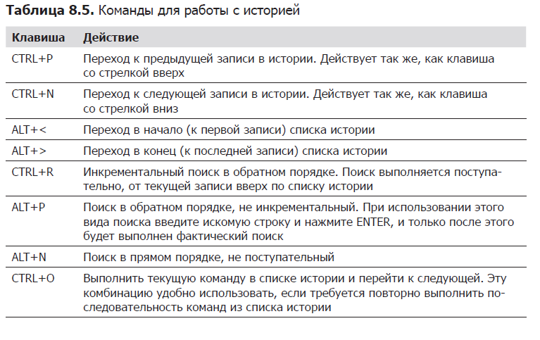
[me@linuxbox ~]$ ls -l /usr/bin > ls-output.txt
Механизм поиска вернет управление, командная строка заполнится и будет готова для выполнения!
В табл. 8.5 перечислены некоторые комбинации клавиш, используемые для манипуляций со списком истории команд.
Подстановка записей истории
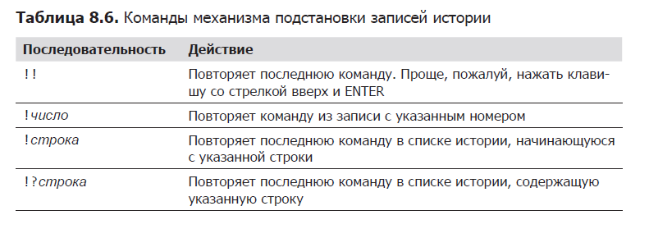
Командная оболочка поддерживает специализированный вид подстановки — подстановку записей из списка истории при использовании символа !. Мы уже видели, как восклицательный знак, сопровождаемый числом, замещается записью из списка истории. Этот вид подстановки имеет несколько разновидностей (табл. 8.6).

Не используйте формы !строка и !?строка, если только вы абсолютно точно не знаете содержимого записей в списке истории. Механизм подстановки записей истории поддерживает также другие комбинации, но эта тема становится слишком запутанной, и мы не станем перегружать себя лишней информацией. Желающие смогут обратиться к странице справочного руководства (man) для bash, в разделе «HISTORY EXPANSION». Загляните туда!
SCRIPT
В дополнение к истории команд в bash большинство дистрибутивов Linux включают программу script, которую можно использовать для записи в файлы целых сеансов работы с командной оболочкой. Базовый синтаксис команды:
script[файл]
где файл — это имя файла для записи. Если файл не будет указан, сохранение сеанса будет произведено в файл typescript. Полное описание параметров и возможностей программы можно найти на странице справочного руководства (man) для script.

